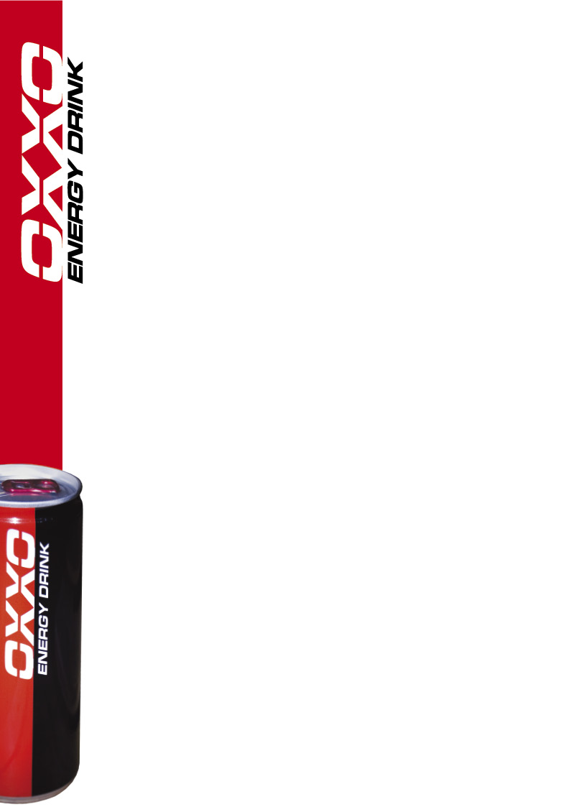
Két futamot nyertünk Jaramában!

Szombaton és vasárnap is a dobogó tetején állhatott Kiss Norbi

Ezen a hétvégén Jaramába látogatott a Kamion Európa-bajnokság mezőnye. Tavaly Kiss Norbi itt szerezte csapatunk, az OXXO Energy Truck Race Team első futamgyőzelmét, nem csoda tehát, hogy különleges pálya számunkra a jaramai.
Szombat reggel az időmérőn Norbi simán jutott a Super Pole-ba, ahol nem tudott tiszta gyors kört futni, de így is a 7-ik helyről várhatta az első futamot.

A rajtnál nekiszorították a betonfalnak, hatalmas szerencsénk volt, hogy nem sérült meg a futómű, és nem kaptunk defektet. Mire Norbi ki tudott jönni a szorítóból, a 8-ik helyen volt, mögötte szorosan a többiek. Elkezdett felzárkózni az előtte haladókra, mögötte pedig hatalmas csatában kezdtek lemaradozni az ellenfelei. Pár kör után nyugodtan autózhatott pilótánk a 8-ik helyen, egészen addig, míg meg nem csúszott a kuplung, akkor riadtan szólt bele a rádióba:

"Le fogok lassulni, mennyi az előnyöm?"

Jobbágy Ákos csapatfőnök higgadtan közölte vele:

"Elég lesz, menj nyugodtan, óvatosan!"

Elég is lett, Norbi bejött a 8-ik helyen, így a fordított rajtsorrendnek köszönhetően a második futamon az élről rajtolhatott. A rövid szünetben a csapat gyorsan átnézte a kamiont, kijavította a hibákat,és indulhatott a harc a győzelemért.

Jól rajtolt Norbi, s meg is lépett üldözőitől 2 másodpercre, de ez csupán néhány körig tartott - tarthatott:

"Elkaptam a rajtot, picit másképp csináltam, mint eddig - kezdi beszámolóját Norbi -, lassabb tempóról rajtoltam. (50 és 70 közötti sebességről kell rajtolni, és a pole pozícióban lévő versenyző határozza meg a sebességet.) Be is jött, a többiek kicsit megzavarodtak tőle. A verseny feléig kb 2 másodperccel vezettem, ott viszont megérkezett mögém Lacko és Hahn, majd Albacete is. A kigyorsításokra próbáltam koncentrálni, hogy ne tudjanak tiszta előzési manővert felépíteni, s ez nem is sikerült nekik, magam mögött tartottam őket, így megnyertük a futamot. Nagyon boldog vagyok, köszönöm a srácoknak a rengeteg munkát, a fejlesztéseket, a beállításokat, most is találtunk valamit, így az első futamhoz képest gyorsultunk is sokat. Jó volt újra a dobogó legfelső fokán állni, főleg, hogy otthonról élőben nézhették, köszönöm mindenkinek a buzdítást!"

A győzelem után ünneplés helyett a csapat késő éjszakáig szerelte a kamiont, változtattunk különböző beállításokon Norbi tapasztalatai alapján, hogy vasárnap még gyorsabbak tudjunk lenni.
Az új beállításoknak meg is lett az eredménye, vasárnapra gyorsult a kamion, az időmérőn Norbi csak egy gyors kört futott, ismét 7-ik lett.

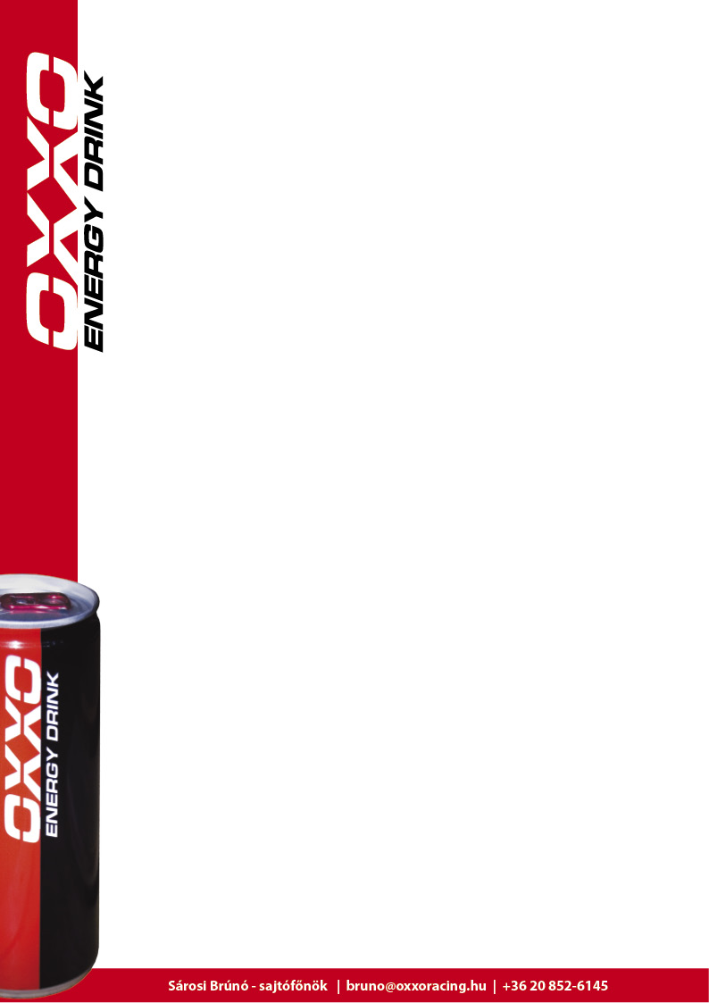
A rajtot most is jól kapta el pilótánk, a hatodik helyen autózott sokáig, folyamatosan közelítve az előtte haladó három Renault-ot. A futam vége felé ismét a technika szólt közbe, eltört egy stabilizáló alkatrész, így Norbi lelassult, veszített egy pozíciót, de bejött a 7-ik helyen, ami a második rajton első sort - második rajtkockát eredményezett.
Norbi hatalmasat rajtolt ismét, átvette a vezetést, és egyre nagyobb előnyt épített ki üldözőivel szemben. Több, mint 5 másodperccel vezetett már, csak két kör volt hátra, amikor ijedt hangon szólt bele a rádióba:
"Srácok, valami nagy baj van, csörömpölés jön a motor vagy a váltó felöl!"
Mindenkiben megállt az ütő, odarohantunk a palánkhoz, hátha látunk valamit kívülről, de füst nem volt, csak valami szikrázott alul. Norbi nyomta tovább - az élről nem állunk ki, csak ha már megállt az autó - de nem állt meg, így Norbi megnyerte a futamot, s ezen a hétvégén már másodszor csendült fel a Magyar Himnusz Jaramában!
"Nagyon jó hétvégén vagyunk túl - mesélte a verseny után Norbi -, végig jól működött az autó, köszönöm a srácoknak a rengeteg munkát, két éjszakát átdolgoztak, hogy tudjak versenyezni, ráadásul fantasztikusan összerakták a kamiont. Jól működtek a fejlesztések, sokat gyorsultunk még a délelőtti futamhoz képest is, látszott, hogy nem tudnak utolérni, illetve közelíteni az ellenfeleink. Volt es kis ijedelem az utolsó futamon, de kiderült, hogy csak az egyik plusz súly szakadt le félig, s az okozta a csörgő hangot, nem pedig a motor! Mindkét napon futamot nyertünk, nagyon boldog vagyok és hatalmas öröm volt az egész csapatnak, kellett már ez a siker, azt gondolom megdolgoztunk érte, nem csak itt, Jaramában, hanem egész évben! Köszönjük támogatóinknak, hogy mellettünk állnak, és köszönjük a rajongók lelkes biztatását, külön öröm, hogy a mostani hétvégét élőben nézhették otthonról is!"
Sokat gyorsult tehát a versenykamionunk, fel tudjuk venni a tempót az élmenőkkel, nem csoda tehát, hogy nagyon várjuk a Kamion Európa-bajnokság idei utolsó versenyét, amit most hétvégén, október 13-14-én rendeznek Le Mans-ban!

